C语言

Hello world
仅编译不链接 cl /c hello.c
编译时加入代码检查 cl /c hello.c /W4
编译后会产生一个hello.obj文件，通过link hello.obj可以生成hello.exe
不编译，仅做预处理 cl /c hello.c /W3 /P 生成.i的文件
WX将警告设置为错误 cl /c /W3 /WX hello.c

代码规范
声明类、数据类型定义类放到.h 中

函数入口

原码，反码，补码
正数的原码反码补码一样
负数的反码为原码取反，负数的补码为反码+1
1个字节8位，约定最高位存储符号，负数的最高位为1

变量类型
Int 在32位操作系统中占用4个字节
Long int 在32位操作系统中占用4个字节
Float 在32位操作系统中占用4个字节
Double 在32位操作系统中占用8个字节

浮点数在内存中的存储
float类型在内存中占4个字节, 最高位用于表示符号, 在剩余31位中, 从左向右取8位表示指数, 其余表示尾数
12.25f转换为二进制数1100.01 小数部分乘以2 0.25*2=0.5计为0, 0.5*2=1 计为1
移位 小数点向左移动, 移动为1.10001, 共移动了3次
符号位 0
指数位 3+127=130转换为二进制为10000010
尾数位 10001 00000000000000000000000
拼接 0100 0001 0100 0100 0000 0000 0000 0000 0000 0 转成16进制41440000, 小尾 00004441

895.75转换为二进制数为1101111111.11
移位 1.10111111111, 移动了9次
符号位 0
指数位 9+127=136 转换为二进制为10001000
尾数位 10111111111000000000000
拼接 0100 0100 0101 1111 1111 0000 0000 0000 转换成16进制 445ff000, 小尾 00f05f44

-0.125f转换为二进制为 0.125*2计为0 0.25*2计为0 0.5*2计为1 结果为0.001
移位1.0 向右移动了3位
符号位 1
指数位 127-3 转换为二进制位 01111100
尾数位 00000000000000000000000
拼接 1011 1110 0000 0000 0000 0000 0000 0000 转换成16进制 BE 00 00 00 小尾 000000BE

数组
数组名是数组第0个元素的地址常量
数组访问(int)ary + sizeof(type)*n
(int)ary代表数组首地址，把地址当整型加，所以加个int强转，不强转就是地址做加法，就是指针的问题了。
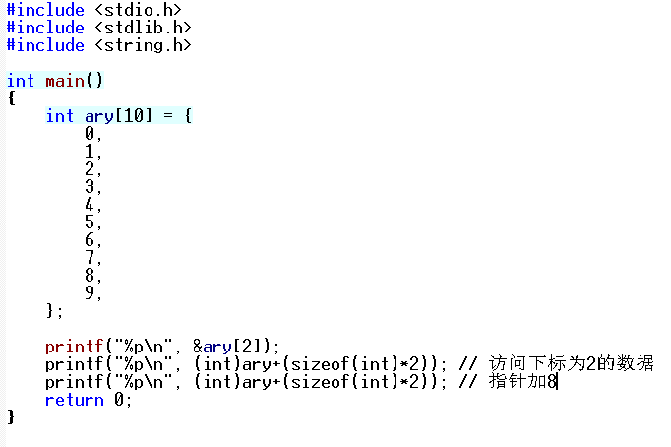

修改常量区值
Str2为常量指针
